|  |
| --- |
| TRƯỜNG ĐẠI HỌC PHENIKAA  **KHOA CÔNG NGHỆ THÔNG** |
| logo trường - dọc  **BÀI TẬP LỚN** |
| **HỌC PHẦN: LẬP TRÌNH THIẾT VỊ DI ĐỘNG**  **CSE702027-1-2-23(N05)**    **TÊN ĐỀ TÀI**  **TÌM HIỂU API VỀ THỜI TIẾT TỪ NHIỀU NGUỒN,**  **SAU ĐÓ XÂY DỰNG APP LIÊN QUAN**  **ĐẾN LĨNH VỰC NÀY**   |  |  | | --- | --- | | **Sinh viên:** | 1. Đỗ Đăng Hoàn – 21010666 – CNTT2 | |  | 2. Nguyễn Đức Minh – 21010656 – CNTT2 | |  | 3. Nguyễn Đức Quang – 21012890 – CNTT4 | | **Giảng viên hướng dẫn:** | Trần Đức Minh | |   **Hà Nội – Năm 2024** |

**MỤC LỤC**

BẢNG PHÂN CÔNG NHIỆM VỤ 3

LỜI MỞ ĐẦU 4

CHƯƠNG I: GIỚI THIỆU CHUNG 5

1.1. Lý do chọn đề tài 5

1.2. Mục tiêu và ý nghĩa 5

1.3. Phạm vi đề tài 6

1.4. Giải pháp đề xuất 6

CHƯƠNG II: THIẾT KẾ VÀ TRIỂN KHAI HỆ THỐNG 7

2.1 Công nghệ sử dụng 7

2.1.1. Visual studio 7

2.1.2. Flutter 7

2.1.3. Firebase 7

2.1.4. API Thời tiết (openweathermap) 7

2.1.5. Postman 8

2.2. Yêu cầu hệ thống 8

2.3. Yêu cầu chi tiết từng chức năng 8

2.3.1. Đăng nhập, đăng ký, đăng xuất 8

2.3.2. Hiển thị thông tin quan trọng 8

2.3.3. Tìm kiếm tên thành phố 9

2.3.4. Yêu thích thành phố 9

2.3.5. Lưu thành phố yêu thích 9

2.4. Yêu cầu phi chức năng 9

CHƯƠNG III: MÔ HÌNH HỆ THỐNG 10

3.1. Kịch bản của hệ thống 10

3.2. Mô hình use case 11

3.2.1. Sơ đồ use case tổng quát 11

3.2.2. Use case đăng nhập 11

3.2.3 Usercase người dùng 12

3.3. Mô tả use case 12

CHƯƠNG IV: KIỂM THỬ VÀ TRIỂN KHAI 14

4.1.Kiểm thử 14

4.1.1. Đăng nhập 14

4.1.2. Đăng ký 17

4.1.3. Màn hình chính 18

KẾT LUẬN 23

TÀI LIỆU THAM KHẢO 24

# BẢNG PHÂN CÔNG NHIỆM VỤ

|  |  |  |  |
| --- | --- | --- | --- |
| **STT** | **Họ và tên** | **Nhiệm vụ** | **Đánh giá** |
| 1 | Đỗ Đăng Hoàn (Nhóm trưởng) | Thuyết trình, Thiết kế giao diện, tìm hiểu API và xây dựng các chức năng: thông tin thời tiết hiện tại, trong ngày và dự báo nhiệt độ 5 ngày tiếp theo,tìm,xem, thêm, yêu thích thành phố. | Tốt (10) |
| 2 | Nguyễn Đức Minh | Lưu trữ thông tin thành phố yêu thích trên cloud (firebase), setting. Tổng hợp báo cáo. | Tốt (10) |
| 3 | Nguyễn Đức Quang | Xác thực người dùng, đăng nhập App thông qua firebase. | Tốt (10) |

# LỜI MỞ ĐẦU

Trong thế giới số hóa ngày nay, việc tiếp cận thông tin thời tiết đã trở nên dễ dàng và thuận tiện hơn bao giờ hết nhờ vào sự phát triển của các ứng dụng di động và web. Những ứng dụng này cung cấp dữ liệu thời tiết một cách nhanh chóng và chính xác, giúp người dùng có thể lên kế hoạch cho các hoạt động hàng ngày của mình một cách hiệu quả. Điều này đã tạo ra một nhu cầu lớn cho việc phát triển các ứng dụng thời tiết.

Trong bài luận này, chúng tôi sẽ tập trung vào việc tìm hiểu về các API thời tiết trên Internet - một công cụ mạnh mẽ giúp các nhà phát triển ứng dụng có thể truy cập vào dữ liệu thời tiết từ khắp nơi trên thế giới. Chúng tôi cũng sẽ trình bày quá trình xây dựng một ứng dụng di động sử dụng những API này, với mục tiêu cung cấp thông tin thời tiết chính xác và kịp thời cho người dùng.

# CHƯƠNG I: GIỚI THIỆU CHUNG

## 1.1. Lý do chọn đề tài

Việc chọn đề tài “Tìm hiểu API thời tiết trên internet và xây dựng ứng dụng liên quan” được đưa ra với mục tiêu cung cấp một công cụ hữu ích và thực tế cho cộng đồng. Dưới đây là năm lý do cụ thể về tại sao dự án này có giá trị:

Ứng dụng thực tế: API thời tiết cung cấp thông tin cần thiết cho nhiều hoạt động hàng ngày và quyết định kinh doanh. Việc xây dựng ứng dụng sử dụng API này giúp người dùng có thể dễ dàng truy cập thông tin thời tiết chính xác và cập nhật.

Tích hợp công nghệ: Trong thời đại số, việc tích hợp API vào các ứng dụng là bước tiến quan trọng. Dự án này giúp sinh viên tiếp cận và hiểu rõ về cách thức tích hợp và sử dụng API trong phát triển phần mềm.

Phát triển kỹ năng lập trình: Quá trình tìm hiểu và xây dựng ứng dụng liên quan đến API thời tiết giúp sinh viên cải thiện kỹ năng lập trình và giải quyết vấn đề, đồng thời học hỏi về việc xử lý dữ liệu thực tế.

Khả năng mở rộng: Dự án này có tiềm năng mở rộng khi có thể tích hợp thêm nhiều chức năng khác như dự báo thời tiết dài hạn, cảnh báo thời tiết xấu, hoặc tích hợp với các hệ thống thông minh khác.

Góp phần vào cộng đồng: Ứng dụng thời tiết có thể phục vụ cộng đồng bằng cách cung cấp thông tin quan trọng giúp mọi người lên kế hoạch cho các hoạt động của mình, từ đó góp phần vào việc giảm thiểu rủi ro và tối ưu hóa các quyết định cá nhân hay doanh nghiệp.

Những lý do trên cho thấy việc tìm hiểu và xây dựng ứng dụng liên quan đến API thời tiết không chỉ mang lại lợi ích giáo dục mà còn có ý nghĩa thực tiễn, giúp sinh viên phát triển kỹ năng và kiến thức trong lĩnh vực công nghệ thông tin.

## 1.2. Mục tiêu và ý nghĩa

Mục tiêu của dự án " Xây dựng website hỗ trợ đăng ký đề tài" là xây dựng một website nhằm cải thiện và tối ưu hóa quy trình đăng ký lớp đồ án cho sinh viên và nhà trường thông qua sự áp dụng công nghệ thông tin.

Ý nghĩa của đề tài là tạo ra một nền tảng trực tuyến linh hoạt và tiện lợi, giúp sinh viên dễ dàng truy cập và đăng ký lớp đồ án, đồng thời tăng cường tính minh bạch và công bằng trong quá trình phân công lớp đồ án. Đồng thời, website này cũng giúp nhà trường quản lý và tổ chức các khóa học một cách hiệu quả và tiết kiệm thời gian, góp phần nâng cao chất lượng giáo dục và trải nghiệm học tập của sinh viên.

## 1.3. Phạm vi đề tài

Dự án này nhằm mục tiêu phát triển một ứng dụng di động được xây dựng trên nền tảng Flutter, tích hợp với Firebase để quản lý các chức năng đăng nhập và đăng xuất. Ứng dụng sẽ cung cấp các tính năng chính bao gồm: đăng nhập, đăng ký tài khoản, hiển thị thông tin thời tiết hiện tại, dự báo thời tiết trong ngày và cho 5 ngày tiếp theo. Ngoài ra, người dùng cũng có thể thêm các thành phố vào danh sách yêu thích và quản lý danh sách này một cách dễ dàng.

## 1.4. Giải pháp đề xuất

Giải pháp đề xuất là phát triển một ứng dụng dự báo thời tiết, sử dụng API để truy vấn dữ liệu thời tiết thực tế và dự báo từ các trung tâm khí tượng thủy văn. Ứng dụng này sẽ cung cấp thông tin cập nhật về nhiệt độ, độ ẩm, tốc độ gió, và các điều kiện thời tiết khác tại vị trí cụ thể của người dùng.

# CHƯƠNG II: THIẾT KẾ VÀ TRIỂN KHAI HỆ THỐNG

## 2.1 Công nghệ sử dụng

### 2.1.1. Visual studio

Visual Studio là một môi trường phát triển tích hợp (IDE - Integrated Development Environment) được phát triển bởi Microsoft. Nó cung cấp các công cụ và dịch vụ để giúp nhà phát triển thiết kế, phát triển, chạy thử nghiệm và triển khai các ứng dụng phần mềm trên nhiều nền tảng, bao gồm ứng dụng desktop, web, di động và dịch vụ đám mây.

Visual studio hỗ trợ trên nhiều nền tảng khác nhau như: Window, mac0s, linux. Điều này giúp người dùng dễ tiếp cận với hệ thống.

### 2.1.2. Flutter

Flutter là một SDK (Software Development Kit) mã nguồn mở của Google, cho phép phát triển ứng dụng di động đa nền tảng với một cơ sở mã duy nhất. Flutter sử dụng ngôn ngữ Dart và cung cấp một loạt các widget được thiết kế đẹp mắt và có thể tùy chỉnh cao, giúp tạo ra giao diện người dùng (UI) mượt mà và nhanh chóng.

### 2.1.3. Firebase

Firebase là một nền tảng phát triển ứng dụng di động và web do Google phát triển. Nó cung cấp nhiều dịch vụ backend như xác thực người dùng, cơ sở dữ liệu thời gian thực, lưu trữ đám mây, và nhiều tính năng khác, giúp tăng tốc độ phát triển ứng dụng và giảm thời gian cần thiết để xây dựng cơ sở hạ tầng phức tạp.

### 2.1.4. API Thời tiết (openweathermap)

API Thời tiết là các giao diện lập trình ứng dụng cho phép truy cập dữ liệu thời tiết từ nhiều nguồn khác nhau. Các API này cung cấp thông tin cập nhật về tình hình thời tiết, dự báo, chỉ số UV, và nhiều thông tin khác, giúp ứng dụng thời tiết cung cấp dữ liệu chính xác và kịp thời cho người dùng.

### 2.1.5. Postman

Postman là một công cụ phát triển API phổ biến, giúp kiểm tra, phát triển và tài liệu hóa API một cách dễ dàng. Nó cung cấp một giao diện người dùng trực quan để tạo và gửi các HTTP requests, cũng như xem phản hồi từ server, giúp đơn giản hóa quá trình kiểm thử và phát triển API.

## 2.2. Yêu cầu hệ thống

Hệ thống phải dễ tiếp cận và sử dụng bởi mọi nhóm đối tượng, từ những người đã quen với công nghệ đến những người mới làm quen.

Giao diện thân thiện, dễ nhìn, cung cấp trải nghiệm mua sắm dễ dàng và thoải mái.

Bảo đảm an toàn và bảo mật thông tin cá nhân của người dùng.

Cung cấp các chức năng phản hồi nhanh chóng, thao tác đơn giản nhưng hiệu quả.

Khả năng cập nhật, sao lưu và phục hồi dữ liệu một cách dễ dàng và an toàn.

## 2.3. Yêu cầu chi tiết từng chức năng

### 2.3.1. Đăng nhập, đăng ký, đăng xuất

Hệ thống sẽ cung cấp chức năng cho phép người dùng tạo tài khoản mới, đăng nhập vào tài khoản hiện có và đăng xuất khỏi tài khoản. Thông tin đăng nhập sẽ được xác thực để đảm bảo rằng chỉ người dùng hợp lệ mới có thể truy cập vào hệ thống.

### 2.3.2. Hiển thị thông tin quan trọng

Hệ thống sẽ hiển thị các thông tin thời tiết quan trọng như nhiệt độ, độ ẩm, tốc độ gió, và dự báo thời tiết. Thông tin này sẽ được cập nhật theo thời gian thực để đảm bảo người dùng luôn nhận được thông tin chính xác nhất.

### 2.3.3. Tìm kiếm tên thành phố

Người dùng có thể tìm kiếm thông tin thời tiết của một thành phố cụ thể bằng cách nhập tên thành phố vào thanh tìm kiếm. Hệ thống sẽ trả về kết quả tìm kiếm nhanh chóng và chính xác.

### 2.3.4. Yêu thích thành phố

Người dùng có thể đánh dấu một thành phố là yêu thích để dễ dàng truy cập thông tin thời tiết của thành phố đó trong tương lai. Thành phố yêu thích sẽ được hiển thị ở đầu danh sách tìm kiếm.

### 2.3.5. Lưu thành phố yêu thích

Hệ thống sẽ lưu danh sách các thành phố yêu thích của người dùng để họ có thể truy cập nhanh chóng mỗi khi đăng nhập vào hệ thống. Danh sách này có thể được chỉnh sửa bất cứ khi nào người dùng muốn.

## 2.4. Yêu cầu phi chức năng

Ngoài các yêu cầu chức năng cơ bản đã được nêu trên, ứng dụng đang xem xét một số phi chức năng:

Khả năng tương thích trên nhiều hệ điều hành và thiết bị di động. Điều này giúp người dùng dễ dàng truy cập và sử dụng ứng dụng trên nhiều thiết bị di động.

# CHƯƠNG III: MÔ HÌNH HỆ THỐNG

## 3.1. Kịch bản của hệ thống

Đăng ký tài khoản: Người dùng có thể truy cập chức năng đăng ký để thực hiện đăng ký tài khoản. Sau khi đăng ký thành công, người dùng có thể đăng nhập để truy cập vào hệ thống.

Đăng Nhập: Người truy cập trang đăng nhập. Người dùng nhập tên đăng nhập và mật khẩu của họ. Hệ thống xác nhận thông tin đăng nhập và đưa người dùng đến giao diện chính của ứng dụng nếu thông tin chính xác.

Xem thông tin thời tiết: Người dùng chọn thành phố họ muốn xem thời tiếp. Thông tin sẽ xuất hiện theo thành phố họ chọn.

Quản lý thành phố yêu thích: Người dùng có thể yêu thích thành phố yêu thích của họ bằng cách ấn hình trái tim cho thành phố đó. Hoặc bỏ yêu thích thành phố đó để xóa nó ra khỏi danh sách yêu thích của người dùng

Tra cứu: Người dùng có thể tra cứu được tên các thành phố để xem thông tin thành phố của họ muốn.

## 3.2. Mô hình use case

### 3.2.1. Sơ đồ use case tổng quát

Hình 3.2.1. Sơ đồ use case tổng quát

### 3.2.2. Use case đăng nhập

Hình 3.2.2. Sơ đồ use case đăng nhập

### 3.2.3 Usercase người dùng

Hình 3.2.3. Sơ đồ use case người dùng

## 3.3. Mô tả use case

Bảng 3.3a: Use Case Đăng Nhập

|  |  |
| --- | --- |
| Tên Use Case | Đăng nhập |
| Tác nhân | Người dùng |
| Mô tả | Use case này cho người dùng đăng nhập vào hệ thống. |
| Điều kiện tiên quyết | Phải có tài khoản đã được đăng ký. |
| Dòng sự kiện chính | 1. User nhập tài khoản mật khẩu vào hệ thống.  2. Hệ thống kiểm tra tính hợp lệ tài khoản.  3. Đăng nhập thành công. |
| Dòng sự kiện phụ | *A1 – Tài khoản mật khẩu không hợp lệ:*  1. Chuỗi A1 bắt đầu từ bước 1 của dòng sự kiện.  2. Hệ thống cho phép nhập lại tài khoản mật khẩu.  Trở lại bước 1 dòng sự kiện. |
| Điều kiện sau | Người dùng chuyển đến giao diện chính |
| Yêu cầu đặc biệt | Mật khẩu lớn hơn 6 ký tự |

Bảng 3.3b: Use Case người dùng

|  |  |
| --- | --- |
| Tên Use Case | Quản lý thông báo |
| Tác nhân | Người dùng |
| Mô tả | User case này cho phép người dùng thực hiện các chức năng. |
| Điều kiện tiên quyết | Không có |
| Dòng sự kiện chính | 1. Người dùng chọn thành phố họ muốn xem thông tin thời tiết.  2. Hệ thống hiện thông tin thời tiết của thành phộ họ đã chọn.  3. Người dùng yêu thích thành phố.  4. Hệ thống thêm thành phố vào danh sách thành phố yêu thích và lưu vào cơ sở dữ liệu.  5. Người dùng chọn vào cài đặt để tùy chọn ngôn ngữ, nhiệt độ, tốc độ gió. |
| Dòng sự kiện phụ | Không có |
| Điều kiện sau | Không có |
| Yêu cầu đặc biệt | Không có |

# CHƯƠNG IV: KIỂM THỬ VÀ TRIỂN KHAI

## 4.1.Kiểm thử

Trong quá trình phát triển đề tài, chúng tôi đã tiến hành nhiều vòng thử nghiệm và khảo sát đối tượng người dùng, bao gồm cả sinh viên và giảng viên hướng dẫn. Nhờ những phản hồi quý giá từ họ, chúng tôi đã tinh chỉnh và hoàn thiện ứng dụng di động của mình.

Ứng dụng này được thiết kế để phục vụ ba nhóm người dùng chính, đều có nhu cầu cập nhật thông tin thời tiết một cách nhanh chóng và chính xác. Chúng tôi tin rằng, với sự cải tiến và phát triển không ngừng, ứng dụng của chúng tôi sẽ trở thành công cụ đắc lực, giúp mọi người dễ dàng nắm bắt thông tin thời tiết mọi lúc, mọi nơi.

### 4.1.1. Đăng nhập

Để truy cập vào hệ thống, người dùng cần thực hiện quá trình đăng nhập bằng cách nhập chính xác các thông tin tài khoản của mình. Quá trình này đảm bảo rằng chỉ những người dùng hợp lệ mới có thể sử dụng các chức năng của hệ thống.

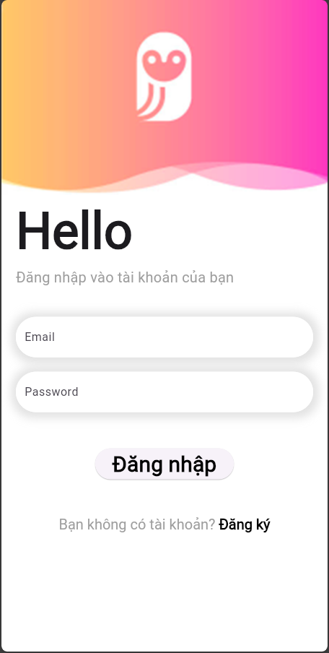

*Hình 4.1.1a: Giao diện đăng nhập*

Nếu người dùng nhập sai thông tin tài khoản, hệ thống sẽ hiển thị một thông báo rõ ràng và thân thiện, giúp họ nhận biết lỗi và thực hiện các bước cần thiết để khắc phục. Thông báo có thể nói rằng: “Lỗi đăng nhập” Điều này giúp người dùng hiểu rõ vấn đề và biết cách giải quyết nó.

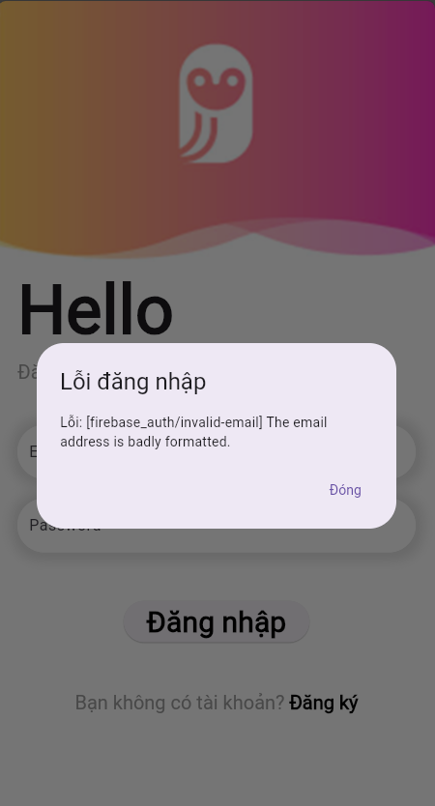

*Hình 4.1.1b: Giao diện lỗi đăng nhập*

### 4.1.2. Đăng ký

Trong trường hợp người dùng chưa sở hữu tài khoản, họ có thể dễ dàng tạo một tài khoản mới. Để bắt đầu quá trình này, người dùng chỉ cần nhấp vào liên kết "Đăng ký" được hiển thị ở phần dưới cùng của màn hình đăng nhập. Sau khi nhấp vào liên kết, họ sẽ được chuyển hướng đến trang đăng ký tài khoản, nơi họ có thể nhập thông tin cần thiết để tạo tài khoản mới.

*Hình 4.1.2a: Đăng ký*

### 4.1.3. Màn hình chính

Màn hình chính của ứng dụng là nơi người dùng sẽ tương tác nhiều nhất. Nó được thiết kế để cung cấp cho người dùng một cái nhìn tổng quan về thời tiết hiện tại và dự báo thời tiết cho các ngày tiếp theo.

*Hình 4.1.3a: Trang chính*

Thông tin thời tiết hiện tại Phần lớn màn hình chính sẽ hiển thị thông tin thời tiết hiện tại của thành phố đã chọn. Điều này bao gồm nhiệt độ hiện tại, tình hình thời tiết (nắng, mưa, mây, v.v.), độ ẩm, tốc độ gió, và thời gian mặt trời mọc và lặn.

Dự báo thời tiết phần dưới cùng của màn hình sẽ hiển thị dự báo thời tiết cho các ngày tiếp theo. Mỗi ngày sẽ hiển thị nhiệt độ cao nhất và thấp nhất, cùng với biểu tượng thời tiết dự kiến.

Bấm vào icon thành phố ở đầu màn hình, người dùng có thể xem tên thành phố để tìm kiếm thông tin thời tiết. Khi một thành phố được chọn, thông tin thời tiết của thành phố đó sẽ được hiển thị trên màn hình.

*Hình 4.1.3b: Trang chọn thành phố*

Người dùng có thể bấm icon kính lúp để tìm kiếm những thành phố khác không có đề xuất trong thành phố hàng đầu, thành phố hàng đầu thế giới và thành phố yêu thích.

*Hình 4.1.3c: Form data cập nhật thông tin*

Người dùng muốn thay đổi ngôn ngữ, đơn vị đo của nhiệt độ, tốc dộ gió có thể vào trang cài đặt bằng cách bấm vào icon hình bánh răng trong trang chính.

*Hình 4.1.3d: Cài đặt*

Nếu người dùng muốn đăng nhập vào tài khoản khác có thể đăng xuất tài khoản có thể bấm vào icon hình người và bấm đăng xuất.

*Hình 4.1.3d: Đăng xuất*

# KẾT LUẬN

Trong quá trình thực hiện bài luận này, chúng tôi đã học hỏi được nhiều kiến thức quý báu và kỹ năng thực hành thông qua việc áp dụng lý thuyết vào thực tiễn. Qua đó, chúng tôi nhận thấy rằng việc kết hợp giữa kiến thức lý thuyết và kinh nghiệm thực tế là hết sức quan trọng và cần thiết để giải quyết các vấn đề cụ thể trong lĩnh vực Công nghệ Thông tin.

Chúng tôi cũng nhận ra rằng sự hợp tác và làm việc nhóm đã đóng góp không nhỏ trong việc hoàn thành bài tập một cách hiệu quả. Sự đa dạng trong ý kiến và cách tiếp cận đã giúp chúng tôi mở rộng tầm nhìn và nâng cao khả năng sáng tạo.

Cuối cùng, chúng tôi xin bày tỏ lòng biết ơn sâu sắc đến các giáo viên và bạn học, những người đã hỗ trợ và đóng góp ý kiến quý báu, giúp chúng tôi hoàn thiện bài tập này. Chúng tôi tin tưởng rằng những kinh nghiệm và kiến thức thu được sẽ là nền tảng vững chắc cho sự phát triển chuyên môn trong tương lai.

# TÀI LIỆU THAM KHẢO

1. Tài liệu firebase: [Firebase Documentation (google.com)](https://firebase.google.com/docs/).
2. API openweathermap: [Weather API - OpenWeatherMap](https://openweathermap.org/api).
3. Tài liệu flutter:[Flutter documentation | Flutter](https://docs.flutter.dev/).